附件

网络安全和信息化领导小组制
编号：83[2023]×××号

海 关 信 息 化 应 用 项 目
项 目 建 议 书

项目名称： 贵阳海关数字关员智能助手
项目级别：
审批部门：
业务主管部门：
科技主管部门： 科技处
总集成单位：
项目实施单位：
编写日期：二○ 二三 年 六 月 二 日
使用模板版本号：

版本历史

版本 | 编写时间 | 编写章节 | 性质 | 编写内容 | 编写人 | 批准人
0.1 | 2023.6 | ALL | N |  | 科技处
注：性质可以为N-新建、A-增加、M-更改、D-删除 P-批准
版本号变更规则：文件初始版本为1.0。若只有部分内容出现增加、删除、修改，则版本号加0.01。若出现重大修改或者局部修改积累过多而导致文件整体发生变化，则版本号加0.1。

目 录
1. 项目简介 5
1.1. 项目名称 5
1.2. 项目相关单位及职责 5
1.3. 项目建议书编制依据 5
1.3.1. 业务 5
1.3.2. 技术 5
1.4. 项目概况 5
1.4.1. 项目建设目标 5
1.4.2. 项目建设内容 8
1.5. 业务指标和绩效目标 9
2. 项目建设的必要性 9
2.1. 项目背景 9
2.2. 信息化现状、存在问题和差距分析 10
2.3. 项目建设的意义和必要性 11
3. 总体建设规划(*) 12
3.1. 建设原则和策略 12
3.2. 总体目标与分期目标 12
3.3. 总体建设任务与分期建设内容 13
4. 业务需求 13
4.1. 业务总描述 14
4.2. 自动化模型模块 14
4.3. 内控措施 20
4.4. 项目相关业务数据和参数 21
4.4.1. 项目产生和使用的业务数据 21
4.4.2. 项目对外共享的业务数据 21
4.5. 性能要求及其他非功能性要求 21
4.5.1. 性能需求 21
4.5.2. 安全需求 22
4.5.3. 运维保障要求 24
4.6. 业务应急措施（*） 25
5. 需求分析 25
5.1. 本项目相关的信息化系统 25
5.2信息化系统完成的业务功能 26
5.2. 信息化系统之间的关系 27
5.3. 业务量、信息量分析 29
6. 技术方案 29
6.1. 总体架构 29
6.2. 应用设计 31
6.3. 数据架构 36
6.4. 部署设计 36
6.4.1. 安全等级 37
6.4.2. 安全要求 37
6.5. 软硬件资源 38
7. 项目进度计划 39
8. 投资估算和资金来源 39
8.1. 投资估算说明 39
8.2. 项目投资估算 39
8.2.1. 项目建设费用 39
8.2.2. 外购软件费用 39
8.2.3. 硬件费用 40
8.2.4. 运行维护费用 40
8.3. 资金来源 40
9. 附表 40
9.1. 开发工作量初步核算表 40
9.2. 贵阳海关数字关员智能助手应用定级情况 41
9.3. 项目总投资估算表 42

- 项目简介
  - 项目名称
贵阳海关数字关员智能助手应用项目
  - 项目相关单位及职责
贵阳海关XX(待定)部门为项目业务主管部门，负责相关业务管理工作，组建业务组研究业务需求，制定绩效指标，牵头编制项目建议书，提出立项申请，参与项目实施，组织业务测试、应用授权、试点推广、内控管理、数据管理等工作，发挥项目应用效益。
贵阳海关科技处为项目科技主管部门，负责项目管理和系统安全运行管理工作，确定项目实施单位；审核立项申请材料，履行项目立项报批手续，支持项目建议书编制；建立专家库，组织项目论证；下达项目实施任务，监督项目实施，组织项目实施、系统集成、联调测试、合规性检查等工作，组织系统上线、项目验收、绩效评估和成果管理等工作。
  - 项目建议书编制依据
    - 业务
《贵阳海关数字关员智能助手需求调研报告》
    - 技术
《海关总署关于印发《海关信息化应用项目管理办法》的通知》（署科发〔2020〕122号）
《海关政务信息系统整合技术规范（试行）》（科技函〔2018〕37号）
  - 项目概况
    - 项目建设目标
近年来，随着我国国际贸易、物流业务的持续发展和扩大，海关工作难度、风险和工作量也急剧增加，对海关信息化建设的要求越来越高。
2014年，“国务院关于全面深化改革若干重大问题的决定”中，明确提出推进整个海关工作机制的改革，加快实施海关信息化建设，提升数字化海关的监督、管理能力，提高海关的质量和效率。
2018年，中国海关总署与工业和信息化部共同发布了“海关智能制造行动计划”，该计划明确指出通过智能制造提升海关服务效率，并推进数字化海关建设，是海关信息化建设的重要部分。同样在2018年，“全国政协关于机器学习和人工智能的参考”中还提到要加强海关数据处理和运用能力，推进海关数字化转型，以提高海关工作效率和智能化程度。
在2021年，中国海关总署启动了“海关全流程数字化转型计划”，旨在推动全面数字化、智能化和共享化的海关管理，优化海关业务流程，提高海关运作效率和监管能力。
3月13日2023年全国两会正式闭幕。2023年政府工作报告与《数字中国建设整体布局规划》中，“数字化”早已成重要关键词，在推动社会进步中发挥关键作用。
为了贯彻落实总署党委关于信息化建设和数据化转型升级工作的要求，需要从一线关员迫切的业务需求出发，突出重点，积极展开数据管理与应用，提高信息化管理能力和实施水平，加强信息化和数据化工作的创新和监督。
“贵阳海关数字关员智能助手”建设以问题为导向，从各部门反映的以下几个问题入手：
（1）日常上报数据来源不一，基层关员在开展业务时往往需要同时打开多个系统，进行数据查询、相互比对。
（2）数据统计流程繁琐，需要进行复杂的计算和分析，需要收集、转换和整理大量数据，靠关员手工录入，不仅效率低，影响通关时间，忙起来还难免出现误差，给后续工作环节带来不便。
（3）报表编写效率低下，数据的收集和处理需要耗费大量的人力和物力，所需时间较长，难以及时生成所需报表。
在本项目的建设中，将通过探索全链条监督与实际应用结合，推动业务标准化、操作自动化，搭建数据沟通桥梁、提升数据治理效能，为基层工作赋能，减少机械重复劳动、解决信息孤岛的问题，使基层人员从烦琐、机械的消息调阅和数据加工工作中解放出来。利用数字化手段提高海关工作智能化程度，为管理者进行决策提供快速、准确、全面的检查数据和分析结果，增强监管和风险控制能力，同时提高海关的效率和服务质量。
    - 项目建设内容
本项目主要实现对旅客通关管理系统、旅客通关卫生处置系统、运输工具水空子系统中的征税数据、查验数据、仓库数据、截留数据、进出境旅客及机组数据、健康申报等数据进行自动化收集、分析统计，并根据具体业务需求自动出具标准报表等功能。
通过各类数据的收集、运用、新增、统计与分析，实现数字化监督管理。有效减少关员录入工作量，大幅提升查验处置效率，为基层一线减负增效。
  - 业务指标和绩效目标
业务指标为工作效率、时间成本优化率、数据准确率，目标为数字关员智能助手应用现场工作效率提高80%、时间成本优化率70%、数据准确率100%。
- 项目建设的必要性
  - 项目背景

建设智慧型海关，是贯彻落实习近平总书记“三智”倡议的具体行动，是贯彻落实党的二十大精神、推进中国式现代化的内在要求。为认真落实2023年全国海关工作会议部署，深入践行习近平总书记提出的建设“智慧海关、智能边境、智享联通”重要指示要求，落实贵阳海关关于“两个先于”课题要求，加快建设智慧海关进程，充分运用数字技术，加大算法建模，发挥数据力量，提高海关的工作效率，保障安全、便捷畅通、经济发展的同时，减少人力资源和物力资源的浪费，为全面建设社会主义现代化海关打下坚实基础，以智慧海关为抓手全面推进社会主义现代化海关建设。
  - 信息化现状、存在问题和差距分析
针对传统基层人工数据录中出现的数据来源不一引发数据堵点，统计流程繁琐导致数据误差，生成报告效率低下等问题：
1.组织与功能。目前进出境航班的旅客、物品数据申报以Excel方式进行管理，大量数据的录入、收集、分析、统计、审核均由人工完成，管理比较规范，但是效率及准确率都可以通过信息化手段进行提升。
2.功能和数据。目前贵阳海关内部没有自动化数据处理的系统，不存在多头录入、重复加工。
3.工作流程。根据线下流程进行梳理，依据相关工作准则及具体业务需要，实现部分工作自动化，提升工作效率。
4.用户展示。根据用户的需求，“数字关员”自主学习并进行操作，用户可以全程直观看到数据采集过程及采集路径，方便查询相关数据，并自动生成标准报告，用户体验良好。
5.系统性能。系统处理效率符合业务需求，满足日常办公要求。
6.防范风险。本项目所开发的应用采取非侵入式的方式模拟人工操作访问相关系统，无须对现有系统进行升级改造，不影响现有系统的功能与稳定性；不直接保存业务系统用户登录信息，不存在密码丢失的风险。
7.互联互通。系统不需要与其他数据联动，目前不涉及提供数据给其他系统使用。
  - 项目建设的意义和必要性
此次项目建设通过信息化手段，将基层工作中存在的许多规则确定、高度重复的信息操作任务，交由“数字关员智能助手”进行自动化管理，对于预防和控制旅行相关的公共卫生事件有着重要的意义。在整合和分析数据的基础上，能够及时发现旅客、物品异常风险因素，及时提醒海关和旅检机构采取相应的措施，保障旅客和社会的安全。
目前海关内部管理、风险防控多为业务数据型系统，需要调阅大量信息进行分析、比对来查找问题，操作复杂且限制较多，传统的工作模式下需要耗费大量人力物力，数据的准确性、时效性也难以得到保障。“数字关员智能助手”能够提高数据准确性和实时监控能力，提高安全防范能力，优化业务管理流程，实现对大规模数据的快速分析和处理，使检查工作更加规范化、准确化、高效化、智能化，适应面向未来发展的趋势。
智能化海关已经成为未来的发展趋势。通过应用人工智能和机器学习等技术，基层工作将能够大幅提高工作效率，减轻人工压力，更好地应对未来工作的发展需求。
- 总体建设规划(*)
  - 建设原则和策略
本次项目建设遵循的是急用先上原则，以业务需求紧迫度来逐步开发。之后根据先上线功能的实际使用情况，以及业务需求的逐渐明确，再以分期实施为策略实现全局的信息化建设。
  - 总体目标与分期目标
以实现“智能化管理”为总体目标，通过信息化技术手段辅助基层更加高效、精准、可持续的推进业务。在总体目标的基础上，以急用先上为原则分期实施各业务模块，即当下优先实现数据自动收集、统计分析、出具标准报告等业务模块的信息化服务。
  - 总体建设任务与分期建设内容
基于旅客通关管理系统及运输工具水空子系统作为用户体系，在海关现有平台的基础框架上，并根据项目的总体目标，建设“贵阳海关数字关员智能助手”，以实现对各业务模块数据的智能化运用。将满足现实业务场景为核心，逐一实现各业务模块信息化服务，并对各业务模块进行自动化与数据可视化展示，并对各业务模块的数据维护提供操作日志（记录），确保数据的人为安全。
第一期规划的建设内容为“旅检检验自动化统计”业务功能，之后再分期实施其他业务模块信息化建设。主要围绕旅检检验自动化统计中涉及到的进出境旅客、机组、物品的数据进行自动收集、分析统计、出具标准报告等。
- 业务需求
  - 业务总描述
根据各业务内容的需求，模块化实现各业务场景，通过应用自动化技术革新海关业务管理方式，建立数据智能化的操作流程，加快推动基础业务智能化步伐，提高工作的效率。本项目建设预计共创建8个AI模型，包括旅检检验数据自动化模型、健康申报管理重复旅客自动化模型、检验检疫特殊情况处理模型等。
  - 1旅检检验数据自动化模型模块
业务描述：本模块是应出入境旅检检验的需求，依据一线关员设定的通关管理相关规则，按照时间节点对不同管理系统涉及的数据实现自动化地检索、清洗、比对、分析、统计，并根据实际业务需求自动出具各类标准化数据报表或文书的功能。
操作流程描述：
- 本地PC端双击“数字关员智能助手”启动程序。
- 由操作员输入用户名、密码信息登录进入旅客通关管理系统和运输工具水空子系统-空运业务系统操作界面，右键点击“数字关员智能助手”—选择统计数据，在弹出的提示框内选择查询时间段，并根程序提示“是否启用自动化工作”，选择“yes”。“数字关员智能助手”开始对两个系统的各类业务数据进行自动化检索、筛选、抓取、统计工作，包括：
·征税数据：访问旅通系统下业务展示—查验作业单—征税数据查询、征税数据统计功能，自动化检索字段包括：计税时间、核注时间、科室、征税单数、征税金额，根据算法生成《进出境航班情况数据汇总表》中的征税单数、征税金额。
·查验数据：访问旅通系统下业务展示—查验作业单—查验作业单统计功能，自动化检索字段包括：进境查验单数、进境查验物品数、出境查验单数、进境查验物品数、自愿放弃单数、自愿放弃物品数、退运单数、退运物品数、移交缉私单数、移交缉私物品数，根据算法生成《进出境航班情况数据汇总表》中的各字段对应名称的数据。
·仓库数据：访问旅通系统下业务展示—仓库管理业务统计功能，自动化检索字段包括：入仓单数、出仓单数、入仓重量、出仓重量、入仓植物数、入仓植物数重量、入仓植物产品重量、入仓动物数、入仓动物重量、入仓动物产品数、入仓动物产品重量，根据算法生成《进出境航班情况数据汇总表》中的各字段对应名称的数据。
·截留数据：访问旅通系统下业务展示-进境截留物报表二功能，自动化检索字段包括：禁止进境物截获批次、有害生物截获批次，根据算法生成《进出境航班情况数据汇总表》中的禁止进境物截获批次、有害生物截获批次。
·待入库物品数据：访问旅通系统下仓库管理功能，自动化检索字段包括：待入库单数、待入库物品数，根据算法生成《进出境航班情况数据汇总表》中的待入库单数、待入库物品数。
·进、出境旅客及机组数据：访问该系统下单证管理-进境（港）申报单、出境（港）申报单功能，自动设置审核状态为己审核，自动填列查询时间范围并进行数据查询，自动化检索字段包括：，根据算法生成《进出境航班情况数据汇总表》中的时间、出境旅客数、出境机组数。
·抽样数据：访问旅通系统下卫生处置-卫生处置作业-跳转“卫生检疫处置模块”—综合查询—旅客档案查询功能，自动化检索字段包括：旅客去向、流调备注，根据算法生成《进出境航班情况数据汇总表》中的抽样数、异常抽样数。
- 结束后“数字关员智能助手”给出提示语“报告生成完毕”， 并在PC端指定的存储盘内自动化生成《进出境航班情况数据汇总表》excel文档。
- 存储位置及路径、文件模板、文件名称、生成文件份数均可由用户自定义。
4.2.2健康申报管理重复旅客自动化模型模块
业务描述：本模块是应出入境旅检检验的需求，依据综合司制定的通关管理相关规则，对旅客通关管理系统中健康申报管理存在的重复旅客信息实现自动化检索、比对、筛选，并出具标准化重复旅客报告的功能。
操作流程描述：
- 本地PC端双击“数字关员智能助手”启动程序。
- 由操作员进入旅客通关管理系统登录界面，输入用户名、密码信息点击登录，设置当前电脑参数后，点击申报管理—健康申报管理—选择申报受理时间段—点击查询。
- 右键点击“数字关员智能助手”—选择重复旅客，“数字关员智能助手”开始工作，按查询到的页面信息进行自动化检索、筛选、抓取、统计，自动化检索字段包括：姓名、证件号、航班。
- 结束后“数字关员智能助手”给出提示语“工作结束啦”， 并在PC端指定的存储盘内自动化生成《重复旅客报告》excel文档。
- 存储位置及路径、文件模板、文件名称、生成文件份数均可由用户自定义。
4.2.3检验检疫特殊情况处理模型模块
业务描述：本模块是应出入境旅检检验的需求，依据综合司制定的通关管理相关规则，对旅客通关管理系统中旅客档案出现特殊情况的人员信息进行检索、筛选，并出具标准化通报的功能。
操作流程描述：
- 本地PC端双击“数字关员智能助手”启动程序。
- 由操作员进入旅客通关管理系统登录界面，输入用户名、密码信息点击登录，设置当前电脑参数后，点击卫生处置—卫生处置作业—跳转“卫生检疫处置模块”—综合查询—旅客档案查询—选择开始时间、结束时间—点击搜索。
- 右键点击“数字关员智能助手”—选择生成报告，“数字关员智能助手”开始工作，按旅客档案页面信息逐一查询人员信息表。对查询到的页面信息进行自动化检索、筛选、抓取、统计，自动化检索字段包括：姓名、性别、国别地区、护照号、职业、居住地、联系方式、体温、出生年月、来源地、旅居史，同时，判断健康卡核酸结果字段是否为阳性。
- 结束后“数字关员智能助手”给出提示语“工作结束啦”， 并在PC端指定的存储盘内自动化生成《入出境传染病检出情况报告》word文档。
- 存储位置及路径、文件模板、文件名称、生成文件份数、判断字段及条件均可由用户自定义。
  - 内控措施
由于数字员工机器人是以“单机”形式出现，不联网，不需要连接服务器，所以其本身的安全性是有所保证的，且对所有获取的数据只在本机处理，且处理过程及操作完全可见，在单机锁屏状态下仍然可以稳定运行，避免了被他人查看工作执行过程，私自运行已打开系统的可能性。
机器人不记录用户和密码，不执行自动授权，不需要向设计和管理机器人的用户公开系统的登陆用户名密码（敏感信息）。由人工登录授权后，机器人再执行工作，做到人工不授权，机器人不运行，最大程度保障了工作执行的许可性。也不担心机器人模型被拷贝外流后被他人恶意使用。
审查机制：工作结果采用人工手动来进行复核交互，在最终确认前验证该操作的正确性，以防范非安全行为的发生。待确认无误后由机器人进行结果执行。提供审计和日志功能，通过自动管理工作执行过程且可以获得用户和机器人活动的详细审计和日志，允许管理员监控机器人的活动、工作过程、性能和关键业务流程度量。
  - 项目相关业务数据和参数
    - 项目产生和使用的业务数据
项目不产生业务数据，使用的业务数据从业务系统内已有数据查询获得，业务系统访问已获得相关业务职能部门的授权许可，具体数据信息大致有与通关管理相关的旅客信息、行程信息、物品信息、健康检查信息等业务数据、业务小类、问题简述等。
    - 项目对外共享的业务数据

无对外共享的业务数据
    - 项目相关的业务参数
总体框架基于与通关管理有关的原海关平台己有数据为基础，将涉及到旅客及机组人员数据、航班数据、进出境物品数据、仓库物品数据、缉私物品数据、旅检渠道征税数据、健康检验检疫数据等。
  - 性能要求及其他非功能性要求
    - 性能需求
能够基于单机版的架构运行和管理，可控制、监控、执行和调度系统。系统引擎足够轻量化，可沿用原环境运行工作，对本地运行的设备无特殊配制要求，其引擎运行体积只有200兆不到。支持用户设置系统执行参数，根据执行参数自动执行数字关员智能助手。同时，支持手动运行指令管理，工作中可进行交互，并看到执行过程及结果。工作时间方面，数字关员智能助手系统可实现7*24小时在线运行，一般的高峰期存在于月度、季度、半年度、年度最后一日，同时在线用户数在50左右，高峰时刻系统响应时间不超过2s,业务通过率不低于99%，服务器CPU占用率最高不超过20%，磁盘繁忙率低于10%。
    - 安全需求
按照等保及《海关数据安全分级管理办法》中数据安全定级方法，对本项目中的数据进行安全定级，如下表：
表 2数据分类分级表
序号 | 数据名称 | 数据分级
1 | 旅客及机组人员数据 | 敏感数据
2 | 进出境物品数据 | 敏感数据
3 | 健康检验检疫数据 | 敏感数据
4 | 仓库物品数据 | 内部数据
5 | 缉私物品数据 | 内部数据
6 | 旅检渠道征税数据 | 内部数据
7 | 航班数据 | 公开数据
1.数据保密性保护需求
数据无导出功能，敏感数据使用需要管理者账号授权，敏感数据做脱敏处理。
2.数据完整性保护需求
系统代码及配置文件中不保存明文口令及数据库连接信息。
3.数据导出行为监控及预警需求
应用不提供数据导出功能。查询超过10000条数据，对管理员进行消息通知；对健康检验检疫数据发现了相应的问题后，对本部门人员进行预警消息通知。
4.软件容错需求
对系统中人机接口输入或通过通信接口输入的数据的格式（字符或数字、长度）进行有效性校验，确保输入数据符合系统要求。
5.用户角色及权限需求
使用海关平台原有帐户权限，机器人没有单独的帐户权限。
6.审计日志需求
保存系统操作类型、操作人、操作时间、操作描述日志，日志保存6个月；保存异常调用信息记录、系统报错信息记录日志，日志保存时间为1年。
7.剩余信息保护需求
使用海关平台原有帐户权限，机器人没有单独的帐户权限。
    - 运维保障要求
1.运维服务保障要求
（1）实时性要求程度：不高
（2）中断后对海关业务工作影响：基本没有影响
（3）基础环境层面的技术支持：“7天x8小时”
（4）影响系统运行的重大故障发生需要多久恢复系统：1工作日
2.数据备份
不涉及数据备份
3.用户体验及系统运行信息记录
单机版系统的运行稳定性与链接的主体业务系统、本地网络有关，系统异常时当排除以上两方面问题后，可以采取一键重启的方式重新运行。
  - 业务应急措施（*）
本系统是与原业务系统独立隔离运行的，当系统出现故障，无法正常运行时，不影响原业务系统的正常查询或办理。如无法内部研判时，可联系售后服务支持。
- 需求分析
  - 本项目相关的信息化系统
本项目相关信息化系统包含：
旅客通关管理系统、旅客通关系统卫生处置应用、运输工具水空子系统。

5.2信息化系统完成的业务功能

依据通关管理规则，自动化数据整合和统计分析功能包括数据的收集、清洗、整合、分析、可视化呈现以及结果反馈，具体如下：
检索海关相关系统里旅检流程中产生的各种数据，完成去除重复数据、缺失信息和错误数据等数据清洗工作，以确保数据的准确性和完整性。
将清洗后的数据与其他数据源整合，形成一个全面的数据集合。数据来源可以包括机场、航空公司、海关等方面的数据，以及第三方数据集市和公共数字资源库等，可由用户自定义。
对整合后的数据使用统计分析和机器学习等方法，从海量数据中挖掘出有价值的信息和规律。
将数据分析结果使用可视化图表、报表等方式呈现出来，方便旅检机构管理者和工作人员进行查看和分析，支持他们做出更准确的决策。例如：月度、季度、半年度、同比、环比等时间节点的报表出具。
追踪异常信息，分析、统计并生成文书及时反馈给旅检管理者和工作人员，让他们更好地地保障旅客的安全和保障海关的权益。例如：健康检验检疫中异常数据的通报预警。
  - 信息化系统之间的关系
5.3.1系统间关联关系表：
序号 | 子系统（应用）名称 | 关联子系统（应用）名称 | 关联方式（主动获取/主动推送/被动服务） | 关联数据 | 是否实时（是/否） | 关系描述
1 | 贵阳海关数字关员智能助手 | 运输工具水空子系统-空运业务-单证管理-进境（港）申报单、出境（港）申报单 | 主动获取 | 时间、进出境旅客及机组数据 | 否 | 获取表单信息
2 | 贵阳海关数字关员智能助手 | 旅客通关管理系统-卫生处置-卫生处置作业-综合查询--旅客档案查询 | 主动获取 | 旅客去向、流调备注数据 | 否 | 获取表单信息
3 | 贵阳海关数字关员智能助手 | 旅客通关管理系统-业务展示-征税数据统计、征税物品报表 | 主动获取 | 征税数据 | 否 | 获取表单信息
4 | 贵阳海关数字关员智能助手 | 旅客通关管理系统-业务展示-查验作业单统计 | 主动获取 | 进出境查验物品、自愿放弃物品、退运物品、移交辑私物品数据 | 否 | 获取表单信息
5 | 贵阳海关数字关员智能助手 | 旅客通关管理系统-业务展示-仓库管理业务统计 | 主动获取 | 出入仓物品、动植物数据 | 否 | 获取表单信息
6 | 贵阳海关数字关员智能助手 | 旅客通关管理系统-业务展示-进境截留物报表一、进境截留物报表二 | 主动获取 | 禁止进境物批次、有害生物批次数据 | 否 | 获取表单信息
7 | 贵阳海关数字关员智能助手 | 旅客通关管理系统-仓库管理 | 主动获取 | 待入库物品数据 | 否 | 获取表单信息
  - 业务量、信息量分析
本系统为单机版安装，依据原系统数据进行收集统计。
- 技术方案
  - 总体架构

6.1.1智能助手引擎软件采用单机Client架构模式，跨操作系统运行，支持Windows/MacOS/Linux/国产化等主流操作系，具有自主研发的SDK及各项功能，提供各类服务和组件，产品结构图如下所示：
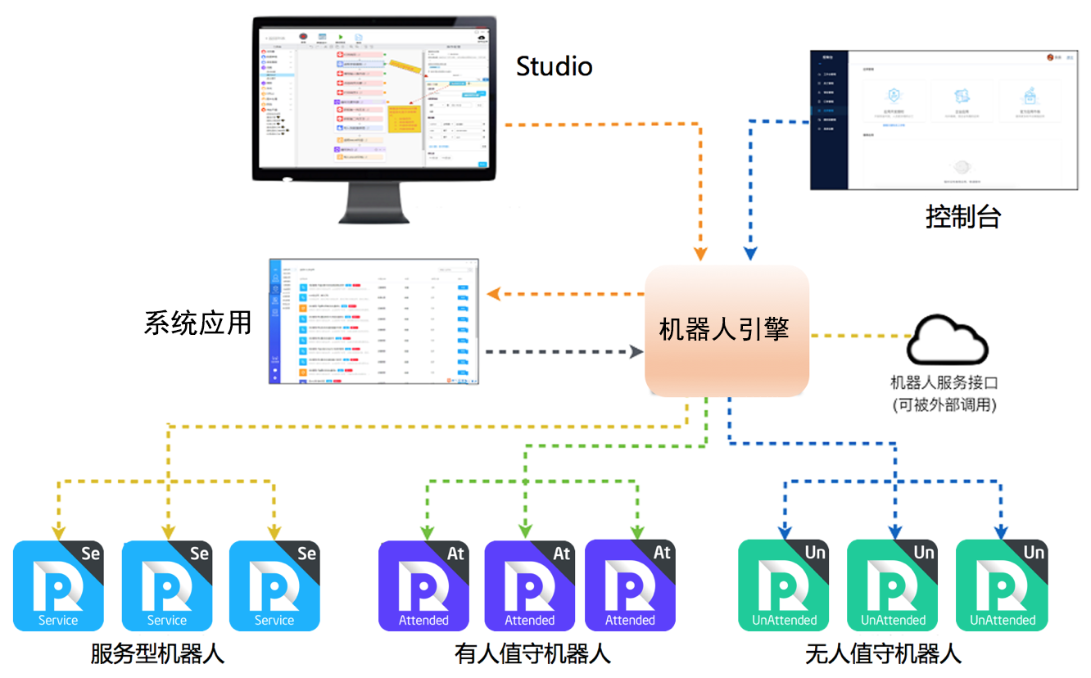
Studio：相当于IDE（集成开发环境），在这里面可以编码开发模式基于客户的流程开发相应的应用程序，并可以将这个应用发布到机器人引擎上，同时，提供了其他一些基础功能，如应用的本地化导入和导出、调试、版本管理等；
有人值守机器人：采用手动触发的方式，让有人值守机器人执行获取的应用即可；
无人值守机器人：在控制台通过定时触发的方式，设置好执行时间、执行次数、循环规则等各类参数，到了一定时间就可以自动执行，无需人工干预；
服务型机器人：采用API接口的方式，通过API接口可以获取机器人执行的结果数据、中间状态等信息，同时也可以通过API接口远程调用机器人执行相应的程序。
控制台：控制台是工作运行过程的展现，提供了客户端监控、计划任务管理等功能。
6.1.2技术架构简介
机器人端基于python语言编写SDK封装函数及编写应用程序，内置Chrome/Firefox浏览器，提供了代码调试和数据视图等功能。确保了整个机器人引擎和技术的安全性和可靠性。同时也可以集成成熟的人工智能套件、大数据分析等方面的成熟产品和技术框架。
  - 应用设计
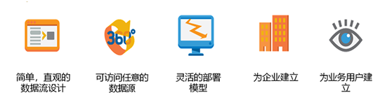6.2.1各种来源的信息整合
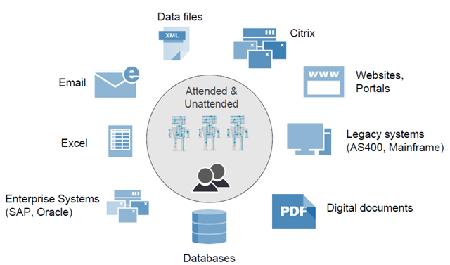
6.2.2数字机器人模型设计
提供强大的机器人AI学习能力，支持逻辑式的机器人学习方式，构建和测试机器人流程。支持用户定义可重用的过程片段并进行管理，用户可从头建立一个模型过程，或利用过程片段库中的过程片段来构建智能学习过程。
6.2.3六大轻量化引擎
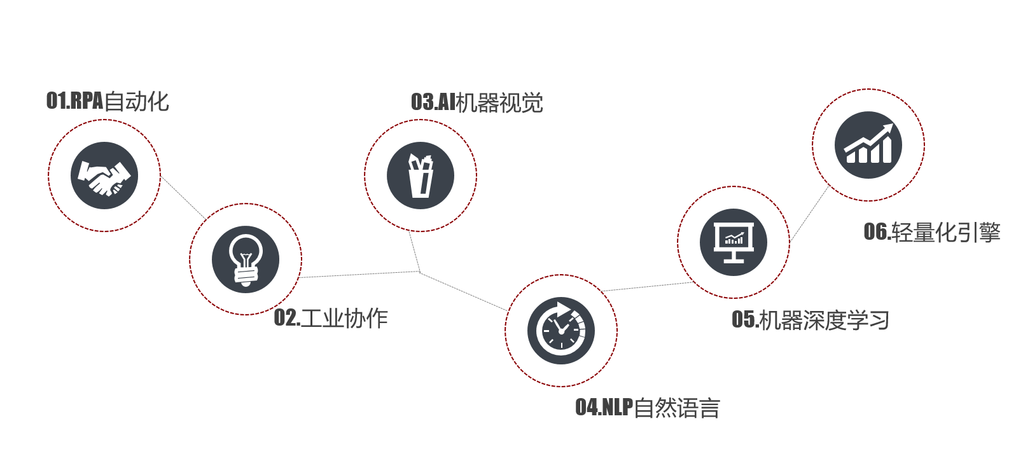
6.2.4支持主流Web和桌面软件应用
具备与主流的企业Web应用程序、网站、门户、数据库、桌面应用软件、和内容进行交互的能力，支持Windows、Linux、MacOS、国产化(统信UOS、麒麟等)、Android等主流操作系统，支持BS/CS/Mobile应用，所设计的流程机器人能够从这些交互对象中提取、处理数据，并在应用程序、网站、门户和数据库之间传递，可结合业务规则和逻辑应用于整个工作流。
数字机器人可以捕获屏幕的图像，并在应用环境中动态地定位和提取文本，支持智能屏幕分析。
6.2.5集成Web浏览器引擎
提供Web应用自动化支持，以驱动方式支持各种主流浏览器托管（如：Internet Explorer、Google Chrome、Firefox等），可同时支持多个机器人在同时执行，而不需要运行多个虚拟桌面和浏览器。
6.2.6单机版、轻量化，无需服务器执行和管理
能够基于单机版的架构运行和管理机器人，可控制、监控、执行和调度机器人，Web和大型机应用程序。机器人引擎足够轻量化，可沿用原环境运行工作，对本地运行的设备无特殊配制要求，其引擎运行体积只有200兆不到。
支持用户设置机器人执行参数，根据执行参数自动执行机器人。同时，支持手动运行指令管理机器人，工作中可进行交互，并看到执行过程及结果。
6.2.7企业级可扩展性和性能
本应用是集机器学习核心框架、工具套件和服务平台为一体的技术先进、功能完备的智动化开放Ai平台。可扩展集成任何优秀的第三方Ai套件及Ai模型，如：百度飞桨、阿里智能、讯飞语音等，以及其它可接入的Ai智能套件，为客户形成更专业的开放服务生态。
6.2.8支持企业级部署
开发的智能助手机器人可部署在工作站/客户端，而不是部署在服务器上；支持部署在Windows、Linux和国产化服务器上；支持高可用配置实现低耗能运行；
6.2.9对外部系统的支持
数字关员智能机器人助手Ai平台可提供自有的配制开发语言及套件。能够自定义创建智能业务模型辅助个性化开发。
6.2.10安全及审查机制
数字关员机器人是以“单机”形式出现，不联网，不需要连接服务器，所以其本身的安全性是有所保证的，且对所有获取的数据只在本机处理，且处理过程及操作完全可见，在单机锁屏状态下仍然可以稳定运行，避免了被他人查看工作执行过程，私自运行已打开系统的可能性。
审查机制：工作结果采用人工手动来进行复核交互，在最终确认前验证该操作的正确性，以防范非安全行为的发生。待确认无误后由机器人进行结果执行。
  - 数据架构

本项目不涉及安装数据库。
  - 部署设计
本项目系统部署在个人电脑端，使用贵阳海关内网进行访问。在充分考虑了海关系统的特点后，设计了能与现有系统高度兼容的解决方案。本系统采用单机应用安装，支持海关现有Windows7操作系统及国产系统（如麒麟），不需要复杂的网络设备和部署环境，而且对于日常操作，只需要在本地计算机上运行即可，同时内网操作更保障了数据的安全性。
兼容性、稳定性、安全性和响应速度都是我们的技术团队非常关注的问题，我们的目标是为您提供安全、稳定、可靠和高效的系统，以帮助您更好地完成海关旅检工作。
    - 安全等级
表 1项目安全要求
序号 | 系统（应用）名称 | 子系统安全等级
1 | 贵阳海关数字关员智能助手（应用） | 一级
    - 安全要求
密码应用方案：机器人不记录用户和密码，不执行自动授权。做到人工不授权，机器人不运行，最大程度保障了工作执行的许可性。也不担心机器人模型被拷贝外流后被他人恶意使用。
数据传输及存储完整性：无对外数据传输，无本地数据库，不涉及敏感数据、重要数据的存储。
数据传输保密性：不涉及数据传输，配置文件中不涉及敏感数据。数据存储保密性：配置文件中不涉及数据库连接的用户名、口令采取技术措施。
软件容错：己对系统中人机接口输入或通过通信接口输入的数据的格式（字符或数字、长度）及上传文件格式（后缀、大小）进行有效性校验，确保输入数据符合系统要求，对于不符合系统要求的数据及上传文件，应拒绝输入，并给出相应提示。
安全审计：日志记录功能满足应用安全日志规范要求，对每个用户的操作行为进行日志记录，提供审计和日志功能，通过自动管理工作执行过程且可以获得用户和机器人活动的详细审计和日志，允许管理员监控机器人的活动、工作过程、性能和关键业务流程度量。日志保存周期6个月。
身份鉴别：项目所建应用不使用用户密码信息，无需单独登陆，故未集成海关统一身份认证授权系统，用户自行登录操作系统及业务系统账户后再运行数字关员应用。
访问控制：单机版不涉及系统角色的分配。
剩余信息保护：单机版不涉及剩余信息保护。
  - 软硬件资源
依托本地PC端运行，无特殊配置及环境要求。
- 项目进度计划
项目各阶段工作安排：
需求分析：工期0.5个月，合同签订后0.5个月完成
方案设计：工期0.5个月，合同签订后1个月完成
开发测试：工期1个月，合同签订后2个月完成
联调业务测试：工期1个月，合同签订后3个月完成
上线部署：工期1个月，合同签订后4个月完成
试点运行：工期2个月，合同签订后6个月完成
- 投资估算和资金来源
  - 投资估算说明

通过市场询价，并征求相关部门意见，确定了投资估算金额。
  - 项目投资估算
    - 项目建设费用

按照《贵阳海关信息化应用项目管理办法（试行）》相关要求，通过立项后，从财政统筹经费支出，预计需要费用50万元。
    - 外购软件费用

无需外购软件，目前仅有系统开发费用。
    - 硬件费用

无需采购硬件，目前仅有系统开发费用。
    - 运行维护费用

合同维保期间无运行维护费用，仅有系统开发费用。
  - 资金来源

经费自筹
- 附表
  - 开发工作量初步核算表
开发工作量初步核算表（单位：人月）
序号 | 子系统（应用）名称 | 业务名称 | 作业名称 | 需求  工作量 | 开发  工作量 | 测试  工作量 | 合计
1 | 贵阳海关数字关员智能助手 | 基础产品 | 机器人业务流程引擎 | 4 | 5 | 5 | 45
2 | 贵阳海关数字关员智能助手 | 基础产品 | 程序自动化引擎
3 | 贵阳海关数字关员智能助手 | 基础产品 | 指令组件
4 | 贵阳海关数字关员智能助手 | 基础产品 | 数据单元组件
5 | 贵阳海关数字关员智能助手 | 基础产品 | 设备单元组件
6 | 贵阳海关数字关员智能助手 | 功能性  引擎 | 业务特征索引设计 | 4 | 19 | 5 | 45
7 | 贵阳海关数字关员智能助手 | 功能性  引擎 | 业务流程指定设计
8 | 贵阳海关数字关员智能助手 | 功能性  引擎 | 数据校验
9 | 贵阳海关数字关员智能助手 | 功能性  引擎 | 操作行为特征设计
10 | 贵阳海关数字关员智能助手 | 业务模型 | 旅检检验数据自动化模型 | 4 | 7 | 5 | 45
11 | 贵阳海关数字关员智能助手 | 业务模型 | 健康申报管理重复旅客自动化模型
12 | 贵阳海关数字关员智能助手 | 业务模型 | 关键字段自动提取处理
13 | 贵阳海关数字关员智能助手 | 业务模型 | 检验检疫特殊情况处理模型
14 | 贵阳海关数字关员智能助手 | 业务模型 | 其他业务模型设计
15 | 贵阳海关数字关员智能助手 | 平台部署 | 平台部署安装 | 4 | 5 | 5 | 45
16 | 贵阳海关数字关员智能助手 | 平台部署 | 平台模型测试
17 | 贵阳海关数字关员智能助手 | 平台部署 | 平台操作校验
18 | 贵阳海关数字关员智能助手 | 平台部署 | 平台维保
合计： |  |  |  |  |  |  | 45

  - 贵阳海关数字关员智能助手子系统/应用定级情况
 | 损害客体及损害程度 |  | 级别
01  确定  业务  信息  安全  保护  等级 | 仅对公民、法人和其他组织的合法权益造成损害 |  | R第一级
01  确定  业务  信息  安全  保护  等级 | 对公民、法人和其他组织的合法权益造成严重损害  对社会秩序和公共利益造成损害 |  | 第二级
01  确定  业务  信息  安全  保护  等级 | 对社会秩序和公共利益造成严重损害  对国家安全造成损害 |  | 第三级
01  确定  业务  信息  安全  保护  等级 | 对社会秩序和公共利益造成特别严重损害  对国家安全造成严重损害 |  | 第四级
01  确定  业务  信息  安全  保护  等级 | 对国家安全造成特别严重损害 |  | 第五级
02  确定  系统  服务  安全  保护  等级 | 仅对公民、法人和其他组织的合法权益造成损害 |  | R第一级
02  确定  系统  服务  安全  保护  等级 | 对公民、法人和其他组织的合法权益造成严重损害  对社会秩序和公共利益造成损害 |  | 第二级
02  确定  系统  服务  安全  保护  等级 | 对社会秩序和公共利益造成严重损害  对国家安全造成损害 |  | 第三级
02  确定  系统  服务  安全  保护  等级 | 对社会秩序和公共利益造成特别严重损害  对国家安全造成严重损害 |  | 第四级
02  确定  系统  服务  安全  保护  等级 | 对国家安全造成特别严重损害 |  | 第五级
03 信息系统安全保护等级 |  | R第一级 第二级 第三级 第四级 第五级

  - 项目总投资估算表
项目总投资估算表

项目总投资估算表
序号 | 子系统（应用）名称 | 科目 | 工作量（人月） | 预算（万元） | 备注
1 | 贵阳海关数字关员智能助手-基础产品 | 需求开发测试 | 12 | 3.9
1 | 贵阳海关数字关员智能助手-基础产品 | 培训 | 0.5 | 0.1
1 | 贵阳海关数字关员智能助手-基础产品 | 推广 |  | 0
1 | 贵阳海关数字关员智能助手-基础产品 | 外购软件 | 0
2 | 贵阳海关数字关员智能助手-功能性引擎 | 需求开发测试 | 15 | 27.9
2 | 贵阳海关数字关员智能助手-功能性引擎 | 培训 | 0.5 | 0.1
2 | 贵阳海关数字关员智能助手-功能性引擎 | 推广 |  | 0
2 | 贵阳海关数字关员智能助手-功能性引擎 | 外购软件 | 0
3 | 贵阳海关数字关员智能助手-业务模型 | 需求开发测试 | 9 | 14.9
3 | 贵阳海关数字关员智能助手-业务模型 | 培训 | 0.5 | 0.1
3 | 贵阳海关数字关员智能助手-业务模型 | 推广 |  | 0
3 | 贵阳海关数字关员智能助手-业务模型 | 外购软件 | 0
4 | 贵阳海关数字关员智能助手-平台部署 | 需求开发测试 | 9 | 2.9
4 | 贵阳海关数字关员智能助手-平台部署 | 培训 | 0.5 | 0.1
4 | 贵阳海关数字关员智能助手-平台部署 | 推广 |  | 0
4 | 贵阳海关数字关员智能助手-平台部署 | 外购软件 | 0
合计： |  |  |  | 50

